Colacul de întâmpinare

Tradiții și obiceiuri identificate și promovate în cadrul campaniei de comunicare online ”Cultura și tainele pâinii”, derulate de Russenart Communications și Gold Maya.
Foto: brutaria.com

Colacul de Întâmpinare este mare (1,6 kg.) și dulce, în formă de pâine rotundă, din făină de grâu superioară (Gold Maya BL00) fiind împodobit cu împletituri și flori. Este folosit pentru întâmpinarea nașilor de către miri și părinții lor.
Aluatul pentru Colacul de Întâmpinare se face la fel ca cel pentru Turta Miresei dar diferă modul în care este împletit și împodobit.
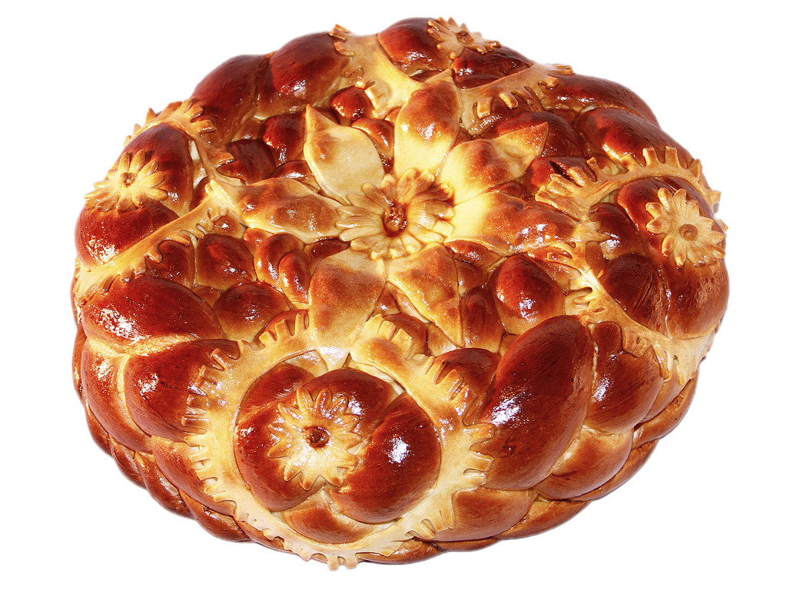
Ingrediente:
- 650 g făină de grîu Gold Maya,
- 1,5 pahar lapte,
- 2 ouă,
- 2 linguri margarină,
- 2 linguri zahăr,
- 2 g vanilie,
- sare,
- 10 g drojdie,
- 1 ou pentru ungere.

Mod de preparare:
Se amestecă 150 ml. lapte (la temperatura camerei) cu drojdia, zahărul şi sarea, apoi se adaugă 325 g. făină, 1 ou şi 1 lingură de margarină. Se frămîntă aluatul, apoi se lasă la cald, acoperit cu o pânză, timp de 20-25 minute. Se adaugă restul de lapte şi celelalte ingrediente.

Se frămîntă aluatul şi se lasă la dospit, la cald, acoperit cu o pânză, timp de 35-40 min.

După ce a dospit aluatul până ce și-a triplat volumul, se împarte în două părţi, în proporţie de 90% şi 10%.

Din bucata mai mare de aluat se formează o bilă mare, se acoperă cu pânză şi se lasă pentru un timp să se odihnească.
Din restul aluatului se formează o fâșie de aluat (care se poate împleti în 2 sau 3 bucăți) şi elemente decorative (flori, frunze).
Fâșia de aluat împletit se aplică în jurul bilei (în partea de jos), se pun elementele decorative, se unge cu ou bătut şi se lasă pentru 15-20 de minute.

Se dă la cuptor, acesta fiind încălzit pînă la temperatură de 175-180 de grade pentru 40-45 minute.

Despre campanie
Campania de comunicare online ”Cultura și tainele pâinii” este derulată de agenția Russenart Comunications în parteneriat cu brandul Gold Maya, în perioada iunie 2014 – mai 2015.

Campania este sprijinită de 31 de parteneri media (televiziuni, publicatii tiparite si online, bloguri): Amelie.ro, Bucatarescu.ro, Bucataria Culinara, Calendar Evenimente, Campus TV, Casa mea, Cazino Magazine, Culinar.ro, Cefacemimi?, CityBest, Coolinaria, Dacic Cool, De savurat, Fapt divers, gustos.ro, Magazin Salajean, Mujer, NeptunTV, PonturiBune, Online Sudent, Pap Tot, Realitatea.net, Restograf, Retetele Marianei, Romania pozitiva, Senso TV, stiuunloc.ro, Tabu, Timisoara Express, Woman TV, WorldWide Romania.

Mai multe detalii despre proiect pot fi gasite pe site-ul www.desprepaine.ro si pe blogul www.desprepaine.wordpress.com si pe pagina de Facebook https://www.facebook.com/desprepaine

Larisa Toader
Managing Director Russenart Communications
Site: www.desprepaine.ro
Blog: www.desprepaine.wordpress.com

